Депутаты Государственного Совета
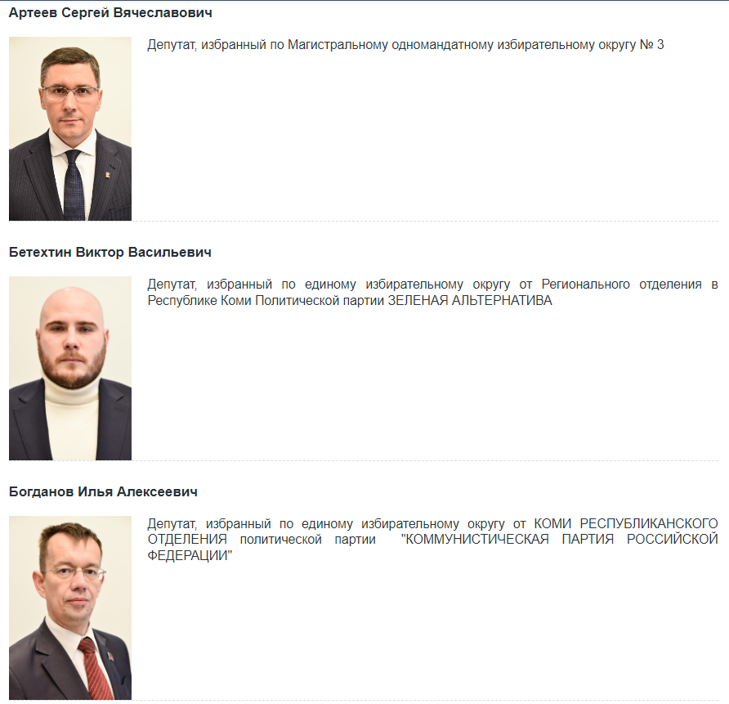
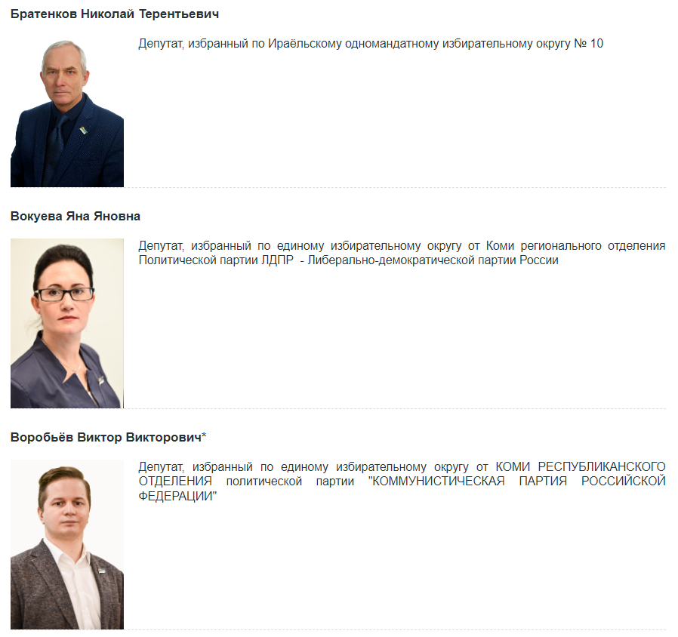
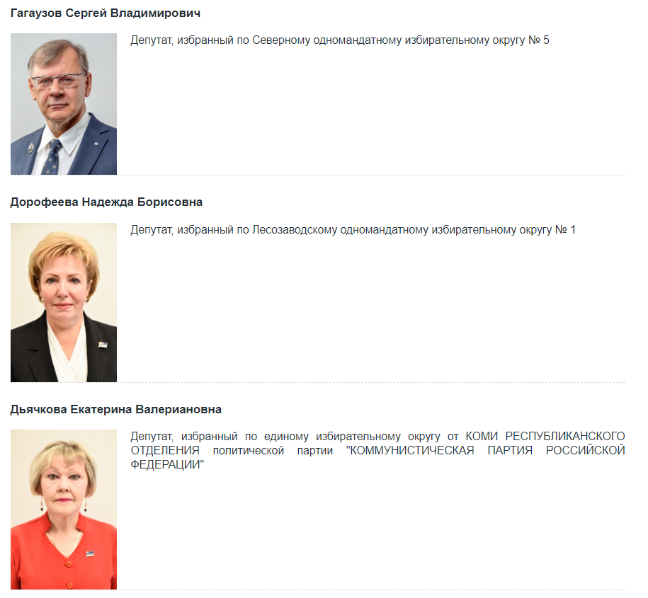
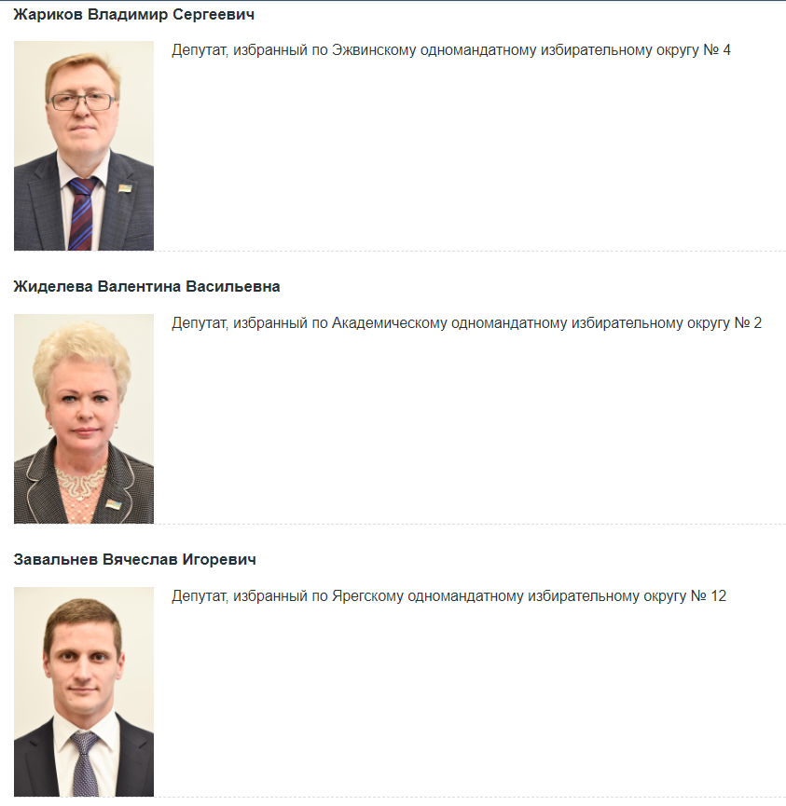
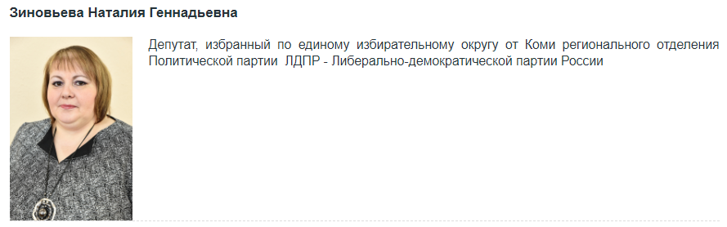
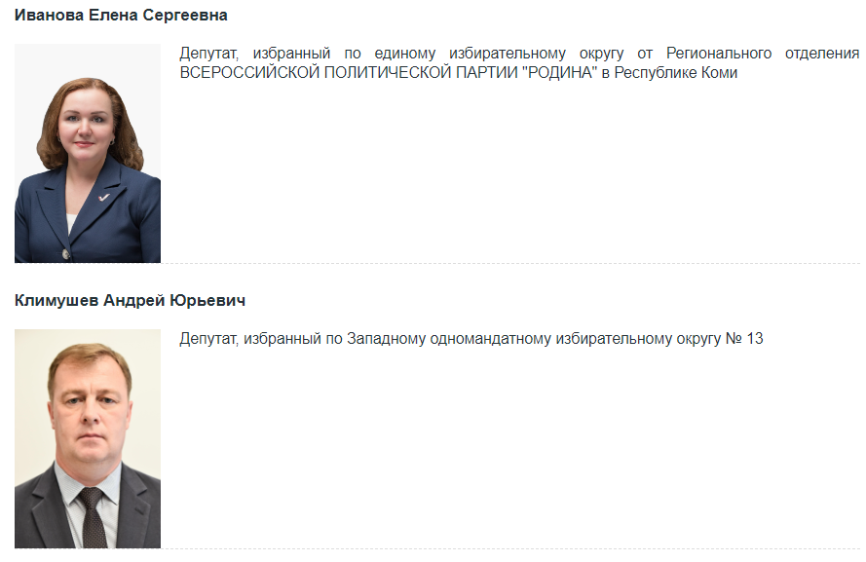
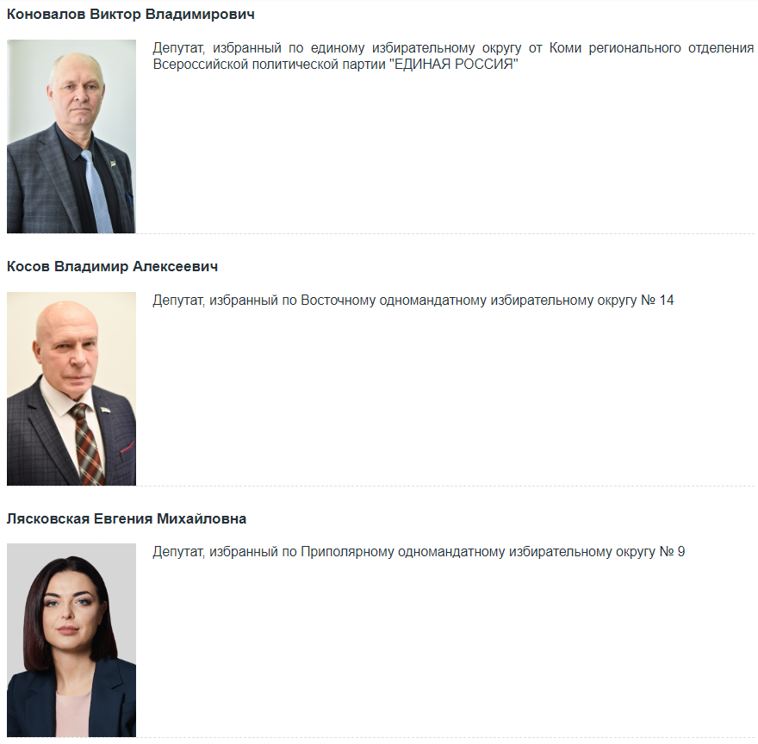
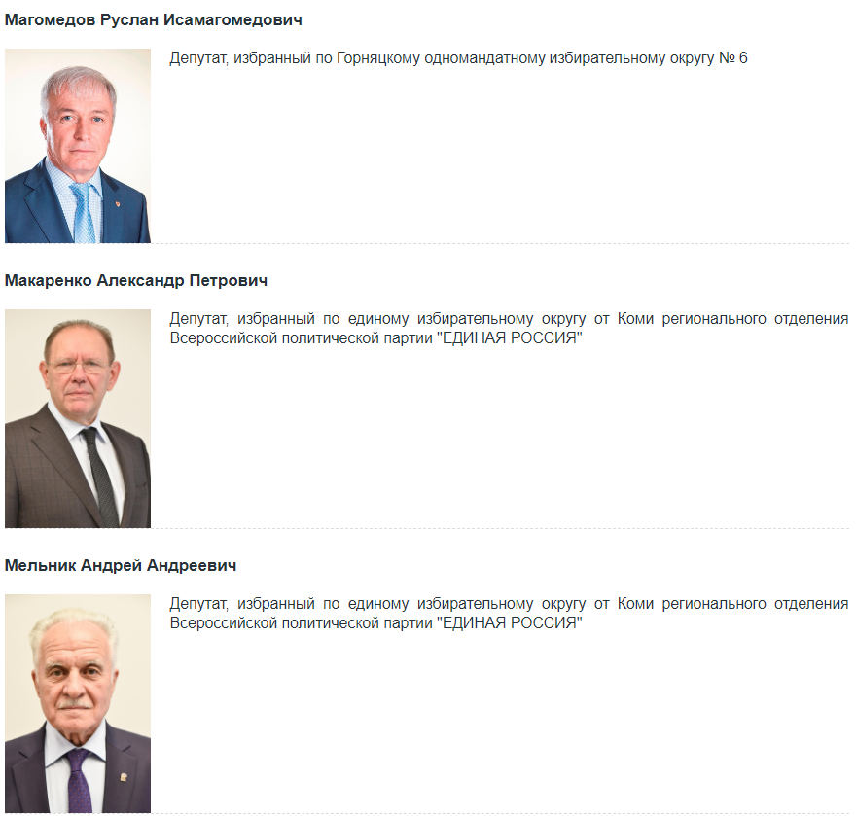
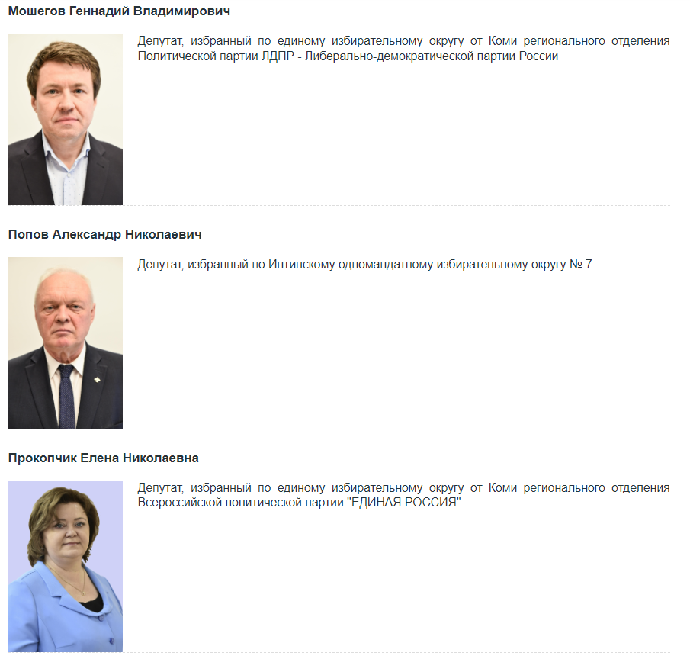
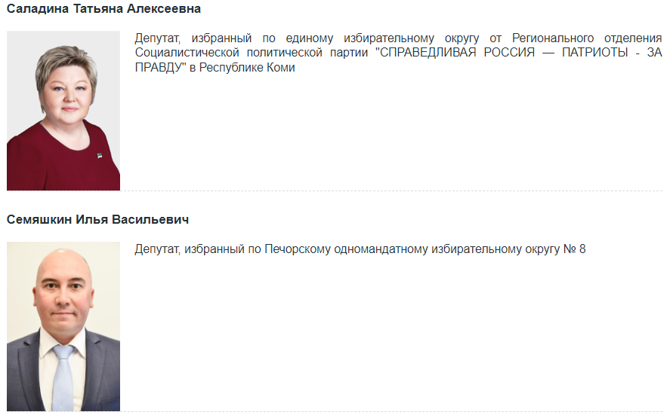
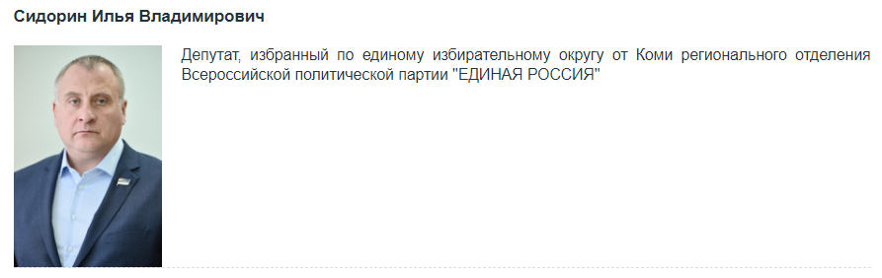
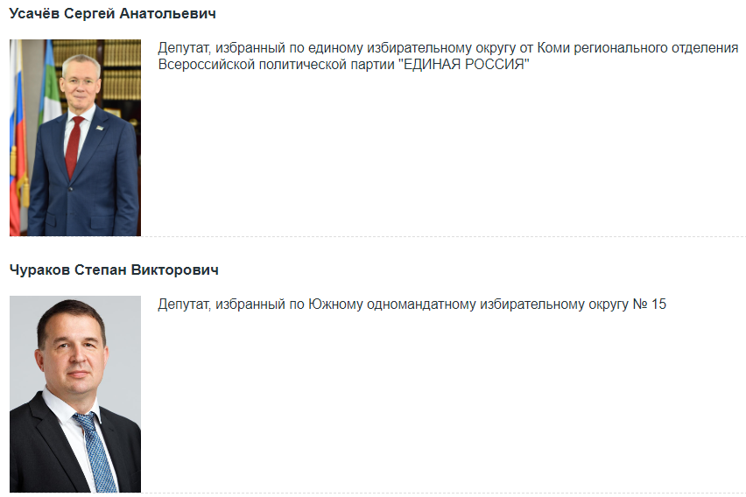

Артеев Сергей Вячеславович
Родился 7 апреля 1978 г. в п. Щельяюр Ижемского района Коми АССР.
Образование: высшее, Коми государственный педагогический институт, специальность "Физика" (2000); Российский экономический университет имени Г.В. Плеханова, направление подготовки "Менеджмент" (2014).
Трудовая деятельность:
2000 – 2001 гг. – заместитель коммерческого директора ООО "Северная Русь" (г. Сыктывкар);
2001 – 2003 гг. – начальник отдела развития ЗАО "Ассорти" (г. Сыктывкар);
2003 – 2014 гг. – индивидуальный предприниматель (г. Сыктывкар);
декабрь 2014 – сентябрь 2015 гг. – председатель Комитета Государственного Совета Республики Коми V созыва по природным ресурсам, природопользованию и экологии;
2016 – март 2018 гг. – заместитель директора ИП Артеева Е.А. (г. Сыктывкар);
март 2018 г. – 2020 г. – председатель Комитета Государственного Совета Республики Коми VI созыва по социальной политике;
в Государственном Совете Республики Коми VII созыва: 24 сентября 2020 г. избран заместителем Председателя Государственного Совета Республики Коми.
Общественная деятельность:
член попечительского совета средней школы № 25 г. Сыктывкара, ГБУ РК "Республиканский Тентюковский дом-интернат для престарелых и инвалидов" (2011 г. – н/вр);
председатель Совета Коми Республиканского регионального отделения Общероссийской общественной организации "Деловая Россия" (2012 г. – н/вр).
Участие в работе выборных органов:
2011 – 2020 гг. – депутат Государственного Совета Республики Коми V, VI созывов.
Награды и поощрения:
памятный знак "90 ЛЕТ РЕСПУБЛИКЕ КОМИ" (2011);
благодарность Главы Республики Коми (2014);
благодарность Государственного Совета Республики Коми (2015);
Почетная грамота Государственного Совета Республики Коми (2018).

Бетехтин Виктор Васильевич
Родился 6 февраля 1990 г. в п. Северный г. Воркуты Коми АССР.
Образование: высшее, Сыктывкарский государственный университет, специальность "Менеджмент организации" (2013).
Трудовая деятельность:
2007 г. – подсобный рабочий городской больницы скорой медицинской помощи
(г. Воркута);
2012 г. – подсобный рабочий, бригадир сваебойного участка ООО "Ямалмеханизация" (г. Новый Уренгой);
2014 г. – консультант по банковским продуктам ПАО "Сбербанк России" (г. Белгород);
2014 – 2015 гг. – менеджер по продажам ООО "2Гис-Белгород" (г. Белгород);
2015 г. – менеджер ИП Тодощук (г. Белгород);
2019 г. – н/вр – генеральный директор Автономной некоммерческой организации "Регби-Клуб "Армейцы Коми";
2016 – октябрь 2020 г. – индивидуальный предприниматель (г. Сыктывкар);
в Государственном Совете Республики Коми VII созыва: с ноября 2020 г. депутат Государственного Совета Республики Коми на постоянной профессиональной основе. 27 июля 2023 года избран заместителем председателя Комитета Государственного Совета Республики Коми по природным ресурсам, природопользованию и экологии (не на профессиональной основе).
Общественная деятельность:
президент Региональной физкультурно-спортивной общественной организации "Союз регби Республики Коми" (2019 г. – н/вр).

Богданов Илья Алексеевич
Родился 2 августа 1979 г. в с. Ижма Ижемского района Коми АССР.
Образование: высшее, Сыктывкарский государственный университет, специальность "Филология" (2002).
Трудовая деятельность:
2002 – 2003 гг. – сторож бани № 3 МУП "Сыктывкарский банно-прачечный трест" (г. Сыктывкар);
2003 г. – плотник ООО СК "Альянсстройсервис" (г. Киров);
2004 г. – менеджер курьерской службы ООО "Яг" (г. Сыктывкар);
2005 – 2012 гг. – ответственный секретарь ГУ РК "Редакция газеты "Коми му" (г. Сыктывкар);
2012 г. – н/вр – секретарь, первый секретарь, руководитель избирательного штаба КОМИ РЕСПУБЛИКАНСКОГО ОТДЕЛЕНИЯ политической партии "КОММУНИСТИЧЕСКАЯ ПАРТИЯ РОССИЙСКОЙ ФЕДЕРАЦИИ" (г. Сыктывкар).
в Государственном Совете Республики Коми VII созыва: с 25 декабря 2023 г. депутат Государственного Совета Республики Коми на постоянной основе.
Общественная деятельность:
участник поискового отряда "Ветер времен" (2012 г. – н/вр).
Участие в работе выборных органов:
2011 – 2015 гг., 2015 – 2020 гг. – депутат Совета муниципального образования городского округа "Сыктывкар".
Награды и поощрения:
Почетная грамота Агентства Республики Коми по печати и массовым коммуникациям (2009);
благодарность Совета муниципального образования городского округа "Сыктывкар" (2019);
благодарность Государственного Совета Республики Коми (2023).

Братенков Николай Терентьевич
Родился 27 декабря 1949 г. в с. Ижма Ижемского района Коми АССР.
Образование: высшее, Коми государственный педагогический институт, специальность "Учитель физики средней школы" (1971); Ленинградская Высшая партийная школа (1987).
Трудовая деятельность:
1971 – 1972 гг. – учитель физики Кипиевской средней школы (с. Кипиево Ижемского района);
1972 – 1973 гг. – служба в армии;
1973 – 1983 гг. – учитель физики, организатор внеклассной работы, директор Кипиевской средней школы (с. Кипиево Ижемского района);
1983 – 1985 гг. – инструктор, заведующий отделом пропаганды и агитации Ижемского райкома КПСС;
1987 – 1989 гг. – инструктор организационного отдела Ижемского райкома КПСС;
1989 – 1993 гг. – председатель Ижемского районного комитета по охране природы;
1993 – 1999 гг. – глава администрации Ижемского района;
1999 – 2003 гг. – начальник Ижемского дорожно-ремонтного строительного управления (с. Ижма Ижемского района);
2003 – 2007 гг. – глава администрации муниципального образования "Ижемский район".
Участие в работе выборных органов:
1986 – 1990 гг. – депутат Ижемского районного Совета Коми АССР;
1990 – 1995 гг. – депутат Верховного Совета Коми АССР XII созыва;
1995 – 1999 гг. – депутат Государственного Совета Республики Коми I созыва;
2015 – 2018 гг. – депутат Совета муниципального образования "Ижемский район".
Общественная деятельность:
первый председатель Комитета спасения Печоры (1989 – 1991).
Награды и поощрения:
Почетная грамота Кипиевской средней школы (1975);
Почетная грамота Кипиевского сельского Совета (1976);
Почетная грамота Министерства местной промышленности Коми АССР (1977);
Почетная грамота Республики Коми (1998);
почетное звание "Заслуженный работник Республики Коми" (2004);
Почетная грамота Министерства образования и высшей школы Республики Коми (2006).

Вокуева Яна Яновна
Родилась 29 октября 1981 г. в г. Печоре Коми АССР.
Образование: неполное среднее.
Трудовая деятельность:
2007 – 2008 гг. – продавец продовольственных товаров (г. Печора);
2008 – 2010 гг. – продавец ИП "Октябрь" (г. Печора);
2012 – 2013 гг. – младший воспитатель детского сада № 18" (г. Печора);
2014 г. – март 2021 г. – контролер линейной группы 2 разряда АО "Коми энергосбытовая компания" (г. Печора);
март 2021 г. - по н/вр. – ведущий эксперт сектора городского хозяйства и благоустройства администрация МО МР "Печора".
Участие в работе выборных органов:
2019 – 2020 гг. – депутат Совета городского поселения "Печора".
Награды и поощрения:
благодарность Государственного Совета Республики Коми (2023).

Воробьёв Виктор Викторович*
Родился 19 июня 1989 г. в г. Сыктывкаре Коми АССР.
Образование: высшее, Невский институт языка и культуры, специальность "Связи с общественностью" (2014); Санкт-Петербургский филиал Национального исследовательского университета "Высшая школа экономики", магистратура, направление подготовки "Политология" (2016); Национальный исследовательский университет "Высшая школа экономики", магистратура, направление подготовки "Юриспруденция" (2018).
Трудовая деятельность:
2010 г. – н/вр – преподаватель чешского языка (репетитор);
2011 – 2012 гг. – гид-переводчик ООО "Балтик трэвэл сервис", ООО "ДэнЭсти" (Санкт-Петербург);
2012 г. – переводчик ООО "ТТП Маринес" (г. Североморск);
2012 – 2021 гг. – частнопрактикующий юрист;
2013 – 2014 гг. – руководитель юридического управления аппарата Уполномоченного по правам студентов в Российской Федерации (Москва);
2013 – 2015 гг. – помощник адвоката А.А. Чаплыгина (специализированная коллегия адвокатов "Призывник") (Санкт-Петербург);
2016 – 2017 гг. – руководитель аналитического управления аппарата Уполномоченного по правам студентов в Российской Федерации (Москва);
2016 – 2017 гг. – помощник адвоката К.И. Терехова (адвокатский кабинет К.И. Терехова) (Москва);
2017 – 2018 гг. – начальник юридического отдела Фонда поддержки демократических реформ (Москва);
2017 – 2018 гг. – стажер-исследователь Института образования Национального исследовательского университета "Высшая школа экономики" (Москва);
2019 – 2021 гг. – главный специалист, и.о. начальника юридического отдела, начальник юридического отдела администрации муниципального округа Хамовники (Москва);
декабрь 2021 года – июль 2022 года – депутат Государственного Совета Республики Коми на постоянной профессиональной основе.
Общественная деятельность:
председатель студенческого совета филологического факультета Санкт-Петербургского государственного университета (2011 – 2012);
член ученого совета филологического факультета Санкт-Петербургского государственного университета (2011 – 2012);
председатель Санкт-Петербургского отделения Российского студенческого союза (2011 – 2013);
член Василеостровского местного отделения Санкт-Петербургского регионального отделения Российской объединенной демократической партии "ЯБЛОКО" (2012 – 2013);
заместитель председателя Российского студенческого союза (по работе в Северо-Западном федеральном округе) (2013 – 2015);
помощник депутата Законодательного Собрания Санкт-Петербурга V созыва (2013 – 2016);
председатель студенческого совета НИУ "Высшая школа экономики" – Санкт-Петербург II созыва (2014 – 2016);
член студенческого совета Санкт-Петербурга (2014 – 2016);
член студенческого совета НИУ "Высшая школа экономики" (2015 – 2019);
председатель студенческого совета факультета права НИУ "Высшая школа экономики" (2017 – 2019);
член ученого совета факультета права НИУ "Высшая школа экономики" (2017 – 2019);
член Санкт-Петербургской избирательной комиссии (2019 – 2021);
член Избирательной комиссии Республики Коми (2020 – 2021);
помощник депутата Государственного Совета Республики Коми VII созыва Михайлова О.А. (2020 – 2021);
заместитель председателя Межрегиональной общественной организации "Студенческая солидарность" (2017 – н/вр);
член Ассоциации молодых исследователей высшего образования (ECHER) (2018 – н/вр);
член Евразийской Ассоциации оценки качества образования (ЕАОКО) (2018 – н/вр).
Награды и поощрения:
победитель правозащитной премии "Студенческий дозор" в номинации "Правозащитник года" (2016);
благодарность национального исследовательского университета "Высшая школа экономики" (2017);
благодарность администрации муниципального округа Хамовники (2019);
благодарность Санкт-Петербургской избирательной комиссии (2022).
* (включён в реестр иностранных агентов)

Гагаузов Сергей Владимирович
Родился 9 июня 1959 г. в г. Волгограде.
Образование: высшее, Ленинградская ордена Почета Высшая профсоюзная школа культуры, специальность "Культурно-просветительная работа" (1989); федеральное государственное бюджетное образовательное учреждение высшего образования "Российская академия народного хозяйства и государственной службы при Президенте Российской Федерации", специальность "Специалист в области государственного и муниципального управления" (2021 г.).
Трудовая деятельность:
1980 – 1981 гг. – художник-оформитель художественной мастерской городского Дома культуры (г. Анапа);
1981 – 1992 гг. – художник 1 категории, заведующий художественной мастерской Курортного объединения (г. Анапа);
1992 г. – н/вр – преподаватель, старший преподаватель, директор Детской художественной школы (г. Воркута).
Участие в работе выборных органов:
2018 ‒ 2020 гг. ‒ депутат Государственного Совета Республики Коми VI созыва.
Общественная деятельность:
член Союза фотохудожников России;
член Международной Федерации Художников (Москва);
член Международной ассоциации изобразительных искусств – АИАП ЮНЕСКО;
член Союза журналистов России;
заместитель председателя, председатель Общественного совета городского округа "Воркута";
член Всероссийской творческой общественной организации "Союз художников России".
Награды и поощрения:
Почетная грамота Министерства культуры Республики Коми (1995, 1997, 2010, 2014);
Почетная грамота Совета муниципального образования городского округа "Воркута" (1996, 2017);
Почетная грамота Республики Коми (1999);
серебряная медаль первых Всемирных Дельфийских игр (2000);
благодарственное письмо Главы Республики Коми (2000, 2008, 2010, 2018);
почетное звание "Заслуженный работник Республики Коми" (2005);
памятная медаль Энциклопедии "Лучшие люди России" (2006);
памятная медаль "За вклад в развитие образования" (2007);
почетное звание "Заслуженный работник культуры Российской Федерации" (2009);
благодарность Государственного Совета Республики Коми (2017);
благодарственное письмо Главы Республики Коми (2018);
медаль Министерства культуры, туризма и архивного дела Республики Коми "За высокие достижения в культуре" (2018);
Орден Дружбы (2019);
Почетная грамота Государственного Совета Республики Коми (2020);
юбилейная медаль Республики Коми "В память 100-летия Республики Коми" (2021);
Почетная грамота Совета муниципального образования городского округа "Воркута" (2021);
благодарственное письмо сенатора Российской Федерации О.Н. Епифановой (2021);
благодарственное письмо Главы Республики Коми (2022);
Почетная грамота администрации МО ГО "Воркута" (2022);
благодарственное письмо директора Международного Дельфийского Комитета Понявина В.Н. (2022);
благодарность Российской Академии Художеств (2022);
диплом лауреата премии Правительства Республики Коми в области культуры (2022);
почетное звание "Народный художник Республики Коми" (2023 г.);
звание "Почетный гражданин города Воркуты" (2023 г.);
благодарственное письмо Председателя Государственного Совета Республики Коми (2023).

Дорофеева Надежда Борисовна
Родилась 8 июля 1960 г. в г. Сыктывкаре Коми АССР.
Образование: высшее, Сыктывкарский государственный университет, специальность "Биология и химия" (1983); Северо-Западная академия государственной службы Российской академии государственной службы при Президенте Российской Федерации, специальность "Государственное и муниципальное управление" (1998); аспирантура Санкт-Петербургского института профтехобразования, специальность "Теория и методика профессионального образования" (2004). Кандидат педагогических наук.
Трудовая деятельность:
1977 – 1978 гг. – швея-мотористка Сыктывкарской швейной фабрики "Комсомолка";
1980 – 1983 гг. – бухгалтер детского сада-яслей "Аленка" СМП-235 Печорстроя (г. Сыктывкар);
1983 г. – бухгалтер детского сада-яслей № 57 СМП-235 Печорстроя (г. Сыктывкар);
1983 – 1984 гг. – лаборант кафедры зоологии Коми педагогического института (г. Сыктывкар);
1984 – 1999 гг. – преподаватель химии, воспитатель, заместитель директора по учебно-воспитательной работе, заведующий учебной частью, заместитель директора по учебно-воспитательной работе, заместитель директора по учебной работе, исполняющий обязанности директора городского профессионального училища № 1 (г. Сыктывкар);
1999 – 2015 гг. – директор ГПОУ "Сыктывкарский торгово-технологический техникум";
2015 ‒ 2020 гг. ‒ Председатель Государственного Совета Республики Коми;
в Государственном Совете Республики Коми VII созыва: 24 сентября 2020 г. избрана председателем Комитета Государственного Совета Республики Коми по социальной политике.
Участие в работе выборных органов:
2011 – 2015 гг. – депутат Совета муниципального образования городского округа "Сыктывкар";
2015 ‒ 2020 гг. ‒ депутат Государственного Совета Республики Коми VI созыва.
Общественная деятельность:
заместитель председателя общественной редколлегии по организации проведения поисковых работ, формированию рукописи мартиролога "Покаяние";
член Коми регионального отделения Общероссийской общественной организации "Всероссийский Совет местного самоуправления".
Награды и поощрения:
Почетная грамота Министерства образования Республики Коми (1997, 1999, 2001, 2004, 2005);
нагрудный знак "Почетный работник начального профессионального образования Российской Федерации" (2000);
Почетная грамота Республики Коми (2005);
почетное звание "Заслуженный работник Республики Коми" (2014);
Почетная грамота Парламентской Ассоциации Северо-Запада России (2019);
благодарственное письмо Комиссии Совета законодателей при Федеральном Собрании Российской Федерации по вопросам социальной политики (2020).

Дьячкова Екатерина Валериановна
Родилась 6 октября 1958 г. в с. Часово Сыктывдинского района Коми АССР.
Образование: высшее, Коми государственный педагогический институт, специальность "Учитель физики и математики" (1981).
Трудовая деятельность:
1981 – 1982 гг. – учитель математики средней школы № 2 (г. Усинск);
1982 – 1988 гг. – учитель физики и математики Новикбожской восьмилетней школы (д. Новикбож г. Усинск);
1988 – 2018 гг. – учитель математики, биологии Усть-Усинской средней школы
(с. Усть-Уса г. Усинск);
2018 г. – н/вр – директор Усть-Усинской средней школы (с. Усть-Уса г. Усинск).
Участие в работе выборных органов:
2018 – 2020 гг. – депутат Государственного Совета Республики Коми VI созыва.
Общественная деятельность:
член Комитета спасения Печоры.
Награды и поощрения:
Почетная грамота Министерства образования и высшей школы Республики Коми (2004);
звание "Почетный учитель Республики Коми" (2012);
Почетная грамота Министерства образования Республики Коми (2014);
Почетная грамота Министерства природных ресурсов и охраны окружающей среды Республики Коми (2014, 2019).

Жариков Владимир Сергеевич
Родился 7 сентября 1964 г. в г. Сыктывкаре Коми АССР.
Образование: высшее, Современная гуманитарная академия, направление подготовки "Юриспруденция" (2003).
Трудовая деятельность:
1981 – 1983 гг. – слесарь по ремонту автомобилей, старший мастер центра перевозок, транспортный рабочий ПО "Комитяжстрой" (г. Сыктывкар);
1985 – 1988 гг. – радиомеханик V разряда, радиомеханик VI разряда Сыктывкарского телевизионного ателье;
1988 – 1989 гг. – радиомеханик VI разряда Эжвинского цеха ПО "Экран" (г. Сыктывкар);
1989 г. – инженер по техническому обслуживанию телевидеорадиоаппаратуры Дома культуры Сыктывкарского ЛДК;
1989 г. – оператор видеосалона Республиканского ордена Дружбы народов драматического театра им. В. Савина (г. Сыктывкар);
1989 – 1990 гг. – киновидеомеханик Республиканского производственного киновидеообъединения (г. Сыктывкар);
1990 г. – оператор видеосалона кооператива "Феникс" (г. Сыктывкар);
1990 – 1992 гг. – слесарь КИПиА IV разряда пельменного цеха Сыктывкарского мясокомбината;
1992 г. – радиомеханик VI разряда техно-торгового центра "Орбита-сервис" (г. Сыктывкар);
1992 – 1996 гг. – директор ИПП "Вега" (г. Сыктывкар);
1996 – 2003 гг. – индивидуальный предприниматель (г. Сыктывкар);
2003 – 2013 гг. – генеральный директор ООО "Новые технологии-2" (г. Сыктывкар);
2013 – 2014 гг. – исполняющий полномочия главы городского округа "Сыктывкар" – председателя Совета;
2014 – 2015 гг. – глава городского округа "Сыктывкар" – председатель Совета;
2018 – 2020 гг. – председатель Постоянной комиссии Государственного Совета Республики Коми по Регламенту и депутатской этике;
в Государственном Совете Республики Коми VII созыва: 23 сентября 2020 г. избран председателем Постоянной комиссии Государственного Совета Республики Коми по Регламенту и депутатской этике.
Участие в работе выборных органов:
1999 – 2003 гг., 2003 – 2007 гг. – депутат Совета муниципального образования "Город Сыктывкар";
2007 – 2011 гг. – депутат Совета муниципального образования городского округа "Сыктывкар", заместитель председателя Совета (2008 – 2011 гг.);
2011 – 2015 гг. – депутат Совета муниципального образования городского округа "Сыктывкар", заместитель председателя Совета (2011 – 2013 гг.), исполняющий полномочия главы городского округа "Сыктывкар" – председателя Совета (2013 – 2014 гг.), глава городского округа "Сыктывкар" – председатель Совета (2014 – 2015 гг.);
2015 – 2020 гг. – депутат Государственного Совета Республики Коми VI созыва.
Общественная деятельность:
председатель правления местной общественной организации предпринимателей "Ассоциация развития малого бизнеса "Перспектива" (г. Сыктывкар);
член организации, председатель правления Коми регионального отделения организации малого и среднего бизнеса "Опора России".
Награды и поощрения:
Почетная грамота Комитета по поддержке и развитию предпринимательства Республики Коми (2001);
Почетная грамота муниципального образования "Эжвинский район г. Сыктывкара" (2003);
благодарность Регионального общественного благотворительного фонда "Ассоциация Попечительских Советов" (2006);
благодарность Правительства Москвы (2008);
Почетная грамота Государственного Совета Республики Коми (2009);
благодарность администрации Эжвинского района муниципального образования городского округа "Сыктывкар" (2010);
благодарность Министерства внутренних дел по Республике Коми (2011);
благодарность администрации городского округа "Сыктывкар" (2014);
Почетная грамота администрации городского округа "Сыктывкар" (2014);
благодарственное письмо Министерства юстиции Российской Федерации (2014);
благодарность Государственной Думы Федерального Собрания Российской Федерации (2015);
благодарность Государственного Совета Республики Коми (2018).

Жиделева Валентина Васильевна
Родилась 2 сентября 1954 г. в г. Сыктывкаре Коми АССР.
Образование: высшее, Сыктывкарский государственный университет им. 50-летия СССР, специальность "Планирование промышленности" (1977). Доктор экономических наук, профессор.
Трудовая деятельность:
1971 – 1972 гг. – курьер Коми филиала Академии наук СССР;
1972 – 1973 гг. – рабочий строительного управления № 3 треста "Комипромжилстрой" (г. Сыктывкар);
1977 г. – старший лаборант Сыктывкарского государственного университета;
1977 – 1978 гг. – стажер-исследователь Ленинградского финансово-экономического института им. Н.А. Вознесенского (г. Ленинград);
1978 – 2006 гг. – старший лаборант, ассистент кафедры, старший преподаватель, доцент, профессор, заведующий кафедрой, декан факультета Сыктывкарского государственного университета;
2002 – 2006 гг. – проректор по учебной и внеучебной работе Сыктывкарского государственного университета;
2006 – 2007 гг. – заместитель министра образования и высшей школы Республики Коми;
2007 г. – заместитель директора по учебной и научной работе Сыктывкарского лесного института – филиала ГОУ ВПО "Санкт-Петербургская государственная лесотехническая академия имени С.М. Кирова";
2007 – 2015 гг. – директор Сыктывкарского лесного института (филиала) ФГБОУ ВПО "Санкт-Петербургский государственный лесотехнический университет имени С.М. Кирова";
2015 – 2020 гг. – заместитель Председателя Государственного Совета Республики Коми;
в Государственном Совете Республики Коми VII созыва: 24 сентября 2020 г. избрана заместителем Председателя Государственного Совета Республики Коми.
Участие в работе выборных органов:
2003 – 2006 гг. – депутат, председатель комиссии по бюджету, налогам и экономическому развитию, заместитель председателя Совета муниципального образования "Город Сыктывкар";
2015 – 2020 гг. – депутат Государственного Совета Республики Коми VI созыва.
Общественная деятельность:
член, председатель Общественного совета при МВД по Республике Коми (2008 – 2015);
член Общественного совета при Министерстве природных ресурсов Республики Коми (2009);
член Общественной палаты Республики Коми (2012 – 2015);
член попечительских советов: детского дома №3 для детей-сирот и детей, оставшихся без попечения родителей (г. Сыктывкар), детского дома им. А.А. Католикова для детей-сирот и детей, оставшихся без попечения родителей (г. Сыктывкар), детского дома № 1 для детей-сирот и детей, оставшихся без попечения родителей (г. Сыктывкар).
Награды и поощрения:
Почетная грамота Республики Коми (1996);
почетное звание Республики Коми "Заслуженный работник Республики Коми" (2002);
медаль ордена "За заслуги перед Отечеством" II степени (2011);
благодарность Главы Республики Коми (2011, 2012);
Почетная грамота Государственного Совета Республики Коми (2011);
благодарность Государственного Совета Республики Коми (2013);
звание Республики Коми "Почетный деятель науки Республики Коми" (2014);
благодарственное письмо председателя Комитета Государственной Думы Федерального Собрания Российской Федерации по образованию и науке В.А. Никонова (2018);
Почетная грамота Парламентской Ассоциации Северо-Запада России (2019);
благодарственное письмо депутата Государственной Думы Федерального Собрания Российской Федерации А.Б. Выборного (2019).

Завальнев Вячеслав Игоревич
Родился 20 июля 1989 г. в г. Ухте Коми АССР.
Образование: высшее, Российский экономический университет им. Г.В. Плеханова, специальность "Финансы и кредит" (2012).
Трудовая деятельность:
2010 г. – бухгалтер 2 категории Северного Народного Банка (г. Ухта);
2013 – 2019 гг. – экономист, заместитель генерального директора ООО "Центр Газ" (г. Ухта);
2019 г. – н/вр – директор ООО "Федерация" (г. Ухта).
Участие в работе выборных органов:
2015 – 2020 гг. – депутат Совета муниципального образования городского округа "Ухта".
Общественная деятельность:
член Молодежного парламента при Государственной Думе Федерального Собрания Российской Федерации;
координатор бессмертного полка в г. Ухте.
Награды и поощрения:
благодарность Государственного Совета Республики Коми (2023).

Зиновьева Наталия Геннадьевна
Родилась 21 марта 1973 г. в г. Инте Коми АССР.
Образование: высшее, Ухтинский государственный технический университет, специальность "Геология нефти и газа" (2002); Московская юридическая академия, специальность "Юриспруденция" (2007).
Трудовая деятельность:
1990 – 1995 гг. – старший пионервожатый Интинской средней школы № 12 (г. Инта);
2006 – 2012 гг. – заведующий магазином ИП Мутафчи В.Г. (г. Инта);
2012 – 2013 гг. – генеральный директор ОАО "Космос" (г. Инта);
2013 г. – заведующий хозяйственной частью ОАО "Магазин № 49" (г. Инта);
2015 г. – юрисконсульт ООО "Ваш дом" (г. Инта);
2016 – 2020 гг. – администратор ОАО "Интаторгсервис" (г. Инта);
2020 г. – генеральный директор ООО "Эдельвейс" (г. Инта).
в Государственном Совете Республики Коми VII созыва: с 1 декабря 2020 г. депутат Государственного Совета Республики Коми на постоянной профессиональной основе.
Участие в работе выборных органов:
2013 – 2015 гг., 2015 – 2020 гг. – депутат Совета муниципального образования городского округа "Инта".
Награды и поощрения:
Почетная грамота администрации муниципального образования городского округа "Инта" (2020);
юбилейная медаль "95 ЛЕТ ДОСААФ" (2022);
Почетная грамота Государственного Совета Республики Коми (2023).

Иванова Елена Сергеевна
Родилась 19 марта 1978 г. в г. Печоре Коми АССР.
Образование: высшее, Сыктывкарский государственный университет, специальность "Математика" (2000); магистр по направлению "Математика и компьютерные науки" (2015).
Трудовая деятельность:
1999 – 2014 гг. – председатель первичной профсоюзной организации студентов Сыктывкарского государственного университета (г. Сыктывкар);
2007 – 2010 гг. – руководитель Аппарата регионального отделения Политической партии СПРАВЕДЛИВАЯ РОССИЯ в Республике Коми (г. Сыктывкар);
2012 – 2014 гг. – помощник ректора по работе со студентами ФГБОУ ВО "Сыктывкарский государственный университет" (г. Сыктывкар);
2014 ‒ 2020 гг. ‒ руководитель регионального исполкома Общероссийского народного фронта в Республике Коми (г. Сыктывкар).
в Государственном Совете Республики Коми VII созыва: с марта 2021 г. депутат Государственного Совета Республики Коми на профессиональной основе. 19 октября 2023 года избрана заместителем председателя Комитета Государственного Совета Республики Коми по законодательству и местному самоуправлению (не на профессиональной основе).
Общественная деятельность:
член Правления, первый заместитель председателя Правления Российской Ассоциации профсоюзных организаций студентов (РАПОС) (2003 – 2014);
заместитель председателя Молодежного Парламента Республики Коми (2005 – 2008);
член Общественной палаты Республики Коми (2010 – 2012);
член Общественного совета муниципального образования городского округа "Сыктывкар" (2013 – 2020);
член регионального штаба Регионального отделения Общероссийской общественной организации "НАРОДНЫЙ ФРОНТ "ЗА РОССИЮ" в Республике Коми (2013 – н/вр);
общественный инспектор по охране окружающей среды при Росприроднадзоре (2019 – н/вр);
ответственный секретарь Коми регионального отделения Национальной родительской ассоциации (2021 – н/вр);
Председатель Совета регионального отделения ВСЕРОССИЙСКОЙ ПОЛИТИЧЕСКОЙ ПАРТИИ "РОДИНА" в Республике Коми (2021 – н/вр).
Награды и поощрения:
юбилейная медаль "100 лет профсоюзам России" (2005);
Почетная грамота Центрального комитета профсоюза образования и науки Российской Федерации (2009);
благодарственное письмо Главы Республики Коми (2011, 2012, 2018)
благодарственное письмо Руководителя исполкома Общероссийского народного фронта Анисимова А.В. (2016);
благодарственное письмо Президента Российской Федерации (2018, 2019);
памятная медаль Президента Российской Федерации "За бескорыстный вклад в организацию Общероссийской акции взаимопомощи #МыВместе" (2020);
Благодарность Председателя Совета Федерации Федерального Собрания Российской Федерации (2023).

Климушев Андрей Юрьевич
Родился 16 августа 1973 г. в пос. Жешарт Усть-Вымского района Коми АССР.
Образование: высшее, Северный государственный медицинский университет, специальность "Менеджмент организации" (2012).
Трудовая деятельность:
1991 – 1993 гг. – служба в армии;
1994 г. – электромонтер, оператор агрегатных линий сортировки и переработки бревен ОАО "Сыктывкарский лесопромышленный комплекс" (г. Сыктывкар);
1994 – 1997 гг. – выездной санитар Сыктывкарской станции скорой медицинской помощи (г. Сыктывкар);
1997 – 2016 гг. – фельдшер, старший фельдшер скорой помощи Жешартской районной больницы;
2016 – 2020 гг. – фельдшер отделения скорой помощи Усть-Вымской центральной районной больницы;
в Государственном Совете Республики Коми VII созыва: с 24 сентября 2020 г. по 31 октября 2020 г. ‒ председатель Комитета Государственного Совета Республики Коми по законодательству и местному самоуправлению; с 1 ноября 2020 г. ‒ председатель Постоянной комиссии Государственного Совета Республики Коми по вопросам здравоохранения, физической культуры и спорта, заместитель председателя Комитета Государственного Совета Республики Коми по социальной политике; с 27 июля 2023 г. ‒ председатель Постоянной комиссии по делам ветеранов, вопросам здравоохранения, физической культуры и спорта.
Участие в выборных органах:
2005 – 2007 гг. – депутат Совета городского поселения Жешарт;
2007 – 2015 гг. – депутат Совета муниципального образования муниципального района "Усть-Вымский";
2015 – 2016 гг. – депутат, заместитель председателя Совета муниципального образования муниципального района "Усть-Вымский";
2016 – 2020 гг. – депутат Государственного Совета Республики Коми VI созыва.
Общественная деятельность:
2013 – 2016 гг. – председатель первичной профсоюзной организации Жешартской районной больницы;
2016 – 2019 гг. – председатель первичной профсоюзной организации Усть-Вымской центральной районной больницы.
Награды и поощрения:
благодарность Министерства здравоохранения Республики Коми (2012);
Почетная грамота администрации муниципального района "Усть-Вымский" (2015);
Почетная грамота Совета муниципального района "Усть-Вымский" (2016);
Почетная грамота Министерства здравоохранения Республики Коми (2016);
благодарность Государственного Совета Республики Коми (2018);
Почетная грамота Государственного Совета Республики Коми (2019).

Коновалов Виктор Владимирович
Родился 14 мая 1962 г. в г. Саратове.
Образование: высшее, Саратовский ордена Трудового Красного Знамени политехнический институт, специальность "Автомобили и автомобильное хозяйство" (1984).
Трудовая деятельность:
1984 – 1987 гг. – мастер ЦУП, механик участка № 3 УМР-2 Усинского УТТ № 3 (г. Усинск);
1987 – 1989 гг. – служба в армии;
1989 – 1994 гг. – механик, мастер Усинского управления буровых работ объединения "Коминефть" (г. Усинск);
1995 – 1999 гг. – механик АО "Коминефть" (г. Усинск);
2000 г. – механик участка по ремонту и обслуживанию техники, начальник участка МУП "ГУТиМ" (г. Усинск);
2000 – 2001 гг. – механик ООО "УДРСУ" (г. Усинск);
2001 г. – механик, главный механик ООО "СК "Импульс" (г. Усинск);
2001 – 2003 гг. – механик, начальник участка, главный инженер МУП "ГУТиМ" (г. Усинск);
2003 – 2006 гг. – главный инженер МУП "ГУТиМ-1" (г. Усинск);
2006 г. – директор (совместитель) ООО "Авторемсервис" (г. Усинск);
2006 – 2008 гг. – директор ООО "Полигон" (г. Усинск);
2008 г. – н/вр – директор ООО "Авторемсервис" (г. Усинск).
Участие в работе выборных органов:
2011 – 2015 гг. – депутат Совета муниципального образования городского округа "Усинск" IV созыва;
2015 – 2020 гг. – депутат Совета муниципального образования городского округа "Усинск" V созыва, заместитель председателя комиссии.
Награды и поощрения:
благодарственное письмо главы муниципального образования "Город Усинск" (2004);
Почетная грамота директора МУП "ГУТиМ-1" (2004);
благодарность главы администрации муниципального образования "Город Усинск" (2010);
Почетная грамота главы муниципального образования городского округа "Усинск" (2012);
грамота МКУ "Управление ГО и ЧС городского округа "Усинск" (2013);
Почетная грамота Министерства архитектуры, строительства и коммунального хозяйства Республики Коми (2013);
благодарность главы муниципального образования городского округа "Усинск" (2013);
благодарственное письмо руководителя администрации муниципального образования городского округа "Усинск" (2015);
Почетная грамота исполняющего обязанности главы городского округа – председателя Совета муниципального образования городского округа "Усинск" (2015);
благодарность руководителя администрации муниципального образования городского округа "Усинск" (2015);
Почетная грамота Государственного Совета Республики Коми (2018).

Косов Владимир Алексеевич
Родился 3 августа 1946 г. в г. Черновцы Украинской ССР.
Образование: высшее, Ярославский государственный медицинский институт, специальность "Лечебно-профилактическая" (1970); клиническая ординатура Горьковского государственного медицинского института, специальность "Урология" (1976).
Трудовая деятельность:
1970 – 1971 гг. – врач в Республиканском противотуберкулезном диспансере Коми АССР;
1971 – 1974 гг. – врач-уролог Коми республиканской больницы;
1976 – 2001 гг. – врач-уролог, заведующий урологическим отделением Коми республиканской больницы;
2001 – 2011 гг. – главный врач Коми республиканского онкологического диспансера;
2011 – 2013 гг. – заместитель председателя Комитета Государственного Совета Республики Коми по законодательству и местному самоуправлению;
2013 – 2015 гг. – депутат Государственного Совета Республики Коми на профессиональной постоянной основе; председатель Комитета Государственного Совета Республики Коми по законодательству и местному самоуправлению;
2015 – 2020 гг. – заместитель Председателя Государственного Совета Республики Коми;
в Государственном Совете Республики Коми VII созыва: 24 сентября 2020 г. избран заместителем Председателя Государственного Совета Республики Коми.
Участие в работе выборных органов:
2003 – 2007 гг. – депутат Государственного Совета Республики Коми III созыва;
2007 – 2011 гг. – депутат Государственного Совета Республики Коми IV созыва, заместитель председателя Комитета Государственного Совета Республики Коми по законодательству и местному самоуправлению;
2011 – 2015 гг. – депутат Государственного Совета Республики Коми V созыва, заместитель председателя, председатель Комитета Государственного Совета Республики Коми по законодательству и местному самоуправлению;
2015 – 2020 гг. – депутат Государственного Совета Республики Коми VI созыва, заместитель Председателя Государственного Совета Республики Коми.
Награды и поощрения:
Почетная грамота Совета Министров Коми АССР (1987);
нагрудный знак "Почетный донор СССР" (1987);
почетное звание "Заслуженный врач Коми ССР" (1991);
Почетная грамота Министерства здравоохранения Республики Коми (2001, 2006);
почетное звание "Заслуженный врач Российской Федерации" (2004);
Почетная грамота Государственного Совета Республики Коми (2007);
знак отличия "За заслуги перед Республикой Коми" (2009);
Почетная грамота Государственной Думы Федерального Собрания Российской Федерации (2013);
Почетная грамота Парламентской Ассоциации Северо-Запада России (2014);
благодарность Главы Республики Коми (2015);
благодарность Совета Федерации Федерального Собрания Российской Федерации (2015);
Почетная грамота Совета Федерации Федерального Собрания Российской Федерации (2016);
благодарственное письмо заместителя Председателя Совета Федерации Федерального Собрания Российской Федерации (2018).

Лясковская Евгения Михайловна
Родилась 19 августа 1979 г. в с. Б.-Селище Ровенской области Украинской ССР.
Образование: высшее, Сыктывкарский государственный университет, специальность "Филология" (2001).
Трудовая деятельность:
2001 г. – корреспондент телерадиокомпании "Регион-Север" (г. Усинск);
2001 – 2002 гг. – главный редактор телерадиокомпании "Регион-Север" ОАО "Коминефть" (г. Усинск);
2002 – 2011 гг. – главный редактор, заместитель главного редактора редакции газеты ООО "Лукойл-Коми" (г. Усинск);
2009 – 2011 гг. – заместитель главного редактора редакции газеты Информационно-издательского центра ООО "Лукойл-Коми" (г. Усинск);
2012 г. – специалист ЦОС ОАО "Лукойл" в Республике Коми и Ненецком автономном округе ООО "Лукойл-Коми" (г. Усинск);
2012 – 2015 гг. – ведущий специалист, начальник отдела ЦОС ООО "Лукойл-Коми" (г. Усинск);
2015 – 2018 гг. – начальник отдела (в промышленности) реализации PR и GR- проектов, начальник центра ЦОС ООО "Лукойл-Коми" (г. Усинск);
2018 г. – 2023 гг. – заместитель генерального директора по связям с общественностью ООО "Лукойл-Коми" (г. Усинск);
2023 – февраль 2024 гг. – Директор Центра внешних коммуникаций по региону Коми и НАО ООО «ЛУКОЙЛ-Пермь»;
с 15 февраля 2024 года по наст. вр. – Директор Центра внешних коммуникаций "Тимано-Печора" ООО «ЛУКОЙЛ-Пермь».
Награды и поощрения:
Почетная грамота Министерства развития промышленности, транспорта и связи Республики Коми (2014);
Почетная грамота администрации муниципального образования городского округа "Усинск" (2016);
Почетная грамота ООО "Лукойл-Коми" (2017);
благодарность ПАО "ЛУКОЙЛ" (2019);
благодарственное письмо Министерства национальной политики Республики Коми (2020);
благодарность ПАО "ЛУКОЙЛ" (2021);
благодарственное письмо администрации муниципального образования городского округа "Усинск" (2022);
благодарственное письмо сенатора Российской Федерации Д,В. Гусева (2022);
благодарность Государственного Совета Республики Коми (2023).

Магомедов Руслан Исамагомедович
Родился 23 декабря 1968 г. в с. Мюрего Сергокалинского района Дагестанской АССР.
Образование: высшее, Орловский коммерческий институт, специальность "Экономика управления предприятиями торговли и сферы услуг" (1997).
Трудовая деятельность:
1988 – 1990 гг. – служба в армии;
1990 – 1992 гг. – горнорабочий очистного забоя 5 разряда шахты "Аяч-Яга" (г. Воркута);
1992 – 1995 гг. – горнорабочий очистного забоя 5 разряда шахты "Центральная"
(г. Воркута);
1996 г. – н/вр – директор ООО "Экология" (г. Воркута).
В Государственном Совете Республики Коми VII созыва: 20 октября 2020 г. избран заместителем председателя Комитета Государственного Совета Республики Коми по бюджету, налогам и экономической политике (не на профессиональной основе).
Участие в работе выборных органов:
2007 – 2011 гг., 2011 – 2015 гг. – депутат городского Совета муниципального образования городского округа "Воркута".
Общественная деятельность:
председатель Воркутинского местного отделения Общероссийской общественной организации "ОПОРА РОССИИ" (2011 г. – н/вр).
Награды и поощрения:
Почетная грамота администрации муниципального образования городского округа "Воркута" (2009, 2010);
Почетная грамота Министерства природных ресурсов и охраны окружающей среды Республики Коми (2010);
медаль "За духовное единение" (2014);
знак отличия Республики Коми "За заслуги перед Республикой Коми" (2022);
медаль "100 лет МВД по Республике Коми" (2022);
Почетная грамота Государственного Совета Республики Коми (2023).

Макаренко Александр Петрович
Родился 11 марта 1957 г. в п. Майском Сургутского района Тюменской области.
Образование: высшее, Современная гуманитарная академия, специальность "Менеджмент" (2005).
Трудовая деятельность:
1974 – 1976 гг. – слесарь, водитель Ухтинской машинно-мелиоративной станции;
1976 – 1978 гг. – служба в армии;
1978 – 1979 гг. – водитель, слесарь Ухтинского управления технологического транспорта объединения "Коминефть";
1979 – 1989 гг. – служба в органах внутренних дел;
1989 – 1991 гг. – заместитель директора кооператива "Четлас" (г. Ухта);
1991 – 1993 гг. – служба в органах внутренних дел;
1993 – 2003 гг. – индивидуальный предприниматель;
2003 – 2005 гг. – директор ООО "Финком" (г. Ухта);
2006 – 2007 гг. – депутат Государственного Совета Республики Коми III созыва на постоянной профессиональной основе;
2007 – 2011 гг. – глава муниципального образования городского округа "Ухта" ‒ председатель Совета;
2011 – 2014 гг. – председатель Комитета Государственного Совета Республики Коми по природным ресурсам, природопользованию и экологии V созыва;
2014 – 2015 гг. – заместитель Председателя Государственного Совета Республики Коми V созыва;
2015 – 2020 гг. – Первый заместитель Председателя Государственного Совета Республики Коми VI созыва;
в Государственном Совете Республики Коми VII созыва: 24 сентября 2020 г. избран Первым заместителем Председателя Государственного Совета Республики Коми.
Участие в работе выборных органов:
1999 – 2003 гг. – депутат Совета "Город Ухта";
2003 – 2007 гг. – депутат Государственного Совета Республики Коми III созыва;
2007 – 2011 гг. – депутат Совета муниципального образования городского округа "Ухта", глава городского округа "Ухта" – председатель Совета;
2011 – 2015 гг. – депутат Государственного Совета Республики Коми V созыва, председатель Комитета Государственного Совета Республики Коми по природным ресурсам, природопользованию и экологии, заместитель Председателя Государственного Совета Республики Коми;
2015 – 2020 гг. – депутат Государственного Совета Республики Коми VI созыва, Первый заместитель Председателя Государственного Совета Республики Коми.
Награды и поощрения:
Почетная грамота Государственного Совета Республики Коми (2007);
знак отличия "За заслуги перед Республикой Коми" (2007);
Почетная грамота Республики Коми (2008);
почетное звание "Заслуженный работник Республики Коми" (2012);
Почетная грамота Парламентской Ассоциации Северо-Запада России (2014);
Почетная грамота Совета Федерации Федерального Собрания Российской Федерации (2015);
благодарность Главы Республики Коми (2015);
Почетная грамота Государственной Думы Федерального Собрания Российской Федерации (2017)

Мельник Андрей Андреевич
Родился 15 января 1941 г. в с. Стрижавка Винницкого района Винницкой области Украинской ССР.
Образование: высшее, Высшая партийная школа при ЦК КПСС (1978).
Трудовая деятельность:
1960 – 1961 гг. – старший путевой рабочий Микуньской дистанции пути Северной железной дороги;
1961 – 1964 гг. – служба в армии;
1964 – 1968 гг. – помощник машиниста паровоза, помощник машиниста тепловоза локомотивного депо Микунь Северной железной дороги;
1968 – 1969 гг. – заведующий организационным отделом Усть-Вымского райкома ВЛКСМ;
1969 – 1975 гг. – помощник машиниста тепловоза, машинист тепловоза, секретарь партбюро локомотивного депо Микунь Северной железной дороги;
1975 – 1986 гг. – председатель горисполкома Микуньского городского Совета депутатов трудящихся;
1986 – 1997 гг. – заместитель начальника линейно-производственного управления магистральных газопроводов ПО "Ухтатрансгаз" (г. Микунь).
Участие в работе выборных органов:
1975 – 1986 гг. – депутат Микуньского городского Совета депутатов трудящихся, Усть-Вымского районного Совета депутатов трудящихся.
Общественная деятельность:
руководитель общественного движения "Наш дом – Россия" Микуньского линейно-производственного управления магистрального газопровода ПО "Ухтатрансгаз" (1995 – 1997 гг.).
Награды и поощрения:
медаль "В ознаменование 100-летия со дня рождения В.И. Ленина" (1970);
знак "За активную работу в комсомоле" (1968);
знак "Отличник народного просвещения" (1993);
почетное звание "Заслуженный работник Республики Коми" (2008);
медаль "85-летие ДОСААФ России" (2012);
почетное звание "Почетный гражданин города Микунь" (2012);
медаль "За любовь и верность" (2015);
знак отличия "За заслуги перед Республикой Коми" (2016);
благодарственное письмо Главы Республики Коми (2011, 2013, 2014, 2016);
медаль "90-летие ДОСААФ России" (2017);
медаль "100 лет милиции России" (2017);
почетное звание "Почетный гражданин Усть-Вымского района" (2017);
благодарственное письмо Центрального исполнительного комитета Всероссийской политической партии "ЕДИНАЯ РОССИЯ" (2011, 2020);
Почетная грамота Центрального исполнительного комитета Всероссийской политической партии "ЕДИНАЯ РОССИЯ" (2021);
благодарность Государственного Совета Республики Коми (2023).

Мошегов Геннадий Владимирович
Родился 23 мая 1970 г. в г. Соликамске Пермской области.
Образование: высшее, Пермский гуманитарно-технологический институт, специальность "Врач-стоматолог" (1993).
Трудовая деятельность:
1993 – 1994 гг. – врач-интерн Республиканской стоматологической поликлиники
(г. Сыктывкар);
1997 г. – н/вр – генеральный директор ООО МК "Модус-Центр" (г. Сыктывкар).
Награды и поощрения:
благодарность Государственного Совета Республики Коми (2023)

Попов Александр Николаевич
Родился 7 июня 1957 г. в г. Инте Коми АССР.
Образование: высшее, Ухтинский индустриальный институт, специальность "Промышленное и гражданское строительство" (1979).
Трудовая деятельность:
1977 г. – монтажник 2 разряда СУ-1 производственного объединения "Интауголь" (г. Инта);
1978 г. – лаборант научно-исследовательского сектора Ухтинского индустриального института;
1979 г. – мастер строительного участка № 1 ШСУ-8 комбината "Печоршахтострой" (г. Инта);
1979 – 1981 гг. – служба в армии;
1981 – 1987 гг. – мастер, прораб, старший прораб, заместитель главного инженера ШСУ-8 комбината "Печоршахтострой" (г. Инта);
1987 – 1988 гг. – инструктор промышленного отдела Интинского горкома КПСС;
1988 – 1990 гг. – главный инженер дирекции по капитальному строительству специального аппарата производственного объединения "Интауголь" (г. Инта);
1990 г. – главный инженер дирекции по капитальному строительству исполнительного аппарата концерна "Интауголь"
(г. Инта);
1990 – 1992 гг. – председатель исполнительного комитета Интинского городского Совета народных депутатов;
1992 – 1998 гг. – глава администрации города Инты;
1998 – 1999 гг. – директор Департамента по охране окружающей среды Республики Коми (г. Сыктывкар);
1999 – 2000 гг. – председатель Государственного комитета по охране окружающей среды Республики Коми (г. Сыктывкар);
2000 – 2002 гг. – исполняющий обязанности председателя, руководитель Комитета природных ресурсов по Республике Коми (г. Сыктывкар);
2002 – 2004 гг. – начальник Главного управления природных ресурсов и охраны окружающей среды Министерства природных ресурсов России по Республике Коми (г. Сыктывкар);
2004 – 2019 гг. – исполняющий обязанности руководителя, руководитель Управления Федеральной службы по надзору в сфере природопользования (Росприроднадзора) по Республике Коми (г. Сыктывкар);
2019 – 2020 гг. – руководитель Межрегионального управления Федеральной службы по надзору в сфере природопользования по Республике Коми и Ненецкому автономному округу;
в Государственном Совете Республики Коми VII созыва: 24 сентября 2020 г. избран председателем Комитета Государственного Совета Республики Коми по природным ресурсам, природопользованию и экологии.
Награды и поощрения:
медаль Жукова (1995);
благодарность Верховного Главнокомандующего Вооруженными силами Российской Федерации (2002);
медаль МВД России "200 лет МВД России" (2002);
почетное звание "Заслуженный работник Республики Коми" (2002);
благодарность Департамента госконтроля и перспективного развития в сфере природопользования и охраны окружающей среды Министерства природных ресурсов России по Северо-Западному федеральному округу (2004);
звание "Почетный работник охраны природы" (2005);
почетная медаль "За достижения по охране окружающей среды" (2005);
Почетная грамота Департамента Росприроднадзора по Северо-Западному федеральному округу (2007);
благодарность Министерства природных ресурсов и экологии Российской Федерации (2008);
знак отличия "За заслуги перед Республикой Коми" (2017);
знак "Отличник охраны природы" (2017);
памятная медаль "15 лет Федеральной службы по надзору в сфере природопользования" (2019);
Почетная грамота Парламентской Ассоциации Северо-Запада России (2023).

Прокопчик Елена Николаевна
Родилась 27 ноября 1971 г. в г. Воркуте Коми АССР.
Образование: высшее, Коми государственный педагогический институт, специальность "Педагогика и методика начального образования" (1999).
Трудовая деятельность:
1990 – 1991 гг. – социальный работник городского отдела социального обеспечения Воркутинского горисполкома;
1994 г. – учитель начальных классов средней школы № 40 (г. Воркута);
1994 – 1995 гг. – преподаватель Воркутинского педучилища № 3;
1995 – 1998 гг. – учитель начальных классов средней школы № 23 (г. Воркута);
1998 – 2003 гг. – педагог-организатор, методист Дворца творчества юных (г. Воркута);
2003 г. – н/вр – заведующий сектором социального творчества, заместитель директора по учебно-воспитательной работе, заместитель директора по учебной работе, директор МОУ ДОД "Дворец творчества детей и молодежи г. Воркуты".
Участие в работе выборных органов:
2015 – 2016 гг. – депутат Совета муниципального образования городского округа "Воркута";
2016 – 2020 гг. – депутат Государственного Совета Республики Коми VI созыва.
Общественная деятельность:
заместитель председателя президиума Воркутинской городской организации профсоюза работников народного образования и науки.
Награды и поощрения:
Почетная грамота Министерства образования и науки Российской Федерации (2009);
Почетная грамота администрации городского округа "Воркута" (2013, 2016);
Почетная грамота Управления образования администрации городского округа "Воркута" (2006, 2010, 2011, 2012);
нагрудный знак Федерации независимых профсоюзов России "За заслуги" (2016);
Почетная грамота Республики Коми (2018);
медаль Министерства образования, науки и молодежной политики Республики Коми "За заслуги в сфере дополнительного образования" (2019);
Почетная грамота Государственного Совета Республики Коми (2020).

Саладина Татьяна Алексеевна
Родилась 28 января 1964 г. в с. Летка Прилузского района Коми АССР.
Образование: высшее, Сыктывкарский государственный университет, специальность "Математика" (1986); Коми республиканская академия государственной службы и управления при Главе Республики Коми, специальность "Государственное и муниципальное управление" (2005).
Трудовая деятельность:
1986 – 1987 гг. – секретарь комсомольской организации техникума советской торговли (г. Сыктывкар);
1987 – 1990 гг. – комсорг по группе школ в Октябрьском райкоме ВЛКСМ, Сыктывкарском горкоме ВЛКСМ;
1990 – 1991 гг. – воспитатель детского сада № 43 (г. Сыктывкар);
1991 – 1999 гг. – учитель математики, завуч по воспитательной работе средней школы № 26 (г. Сыктывкар);
1999 – 2006 гг. – индивидуальный предприниматель;
2006 – 2011 гг. – заместитель Председателя Совета городского округа "Сыктывкар";
2011 – 2015 гг. – депутат Государственного Совета Республики Коми V созыва на постоянной профессиональной основе;
2015 – 2020 гг. – председатель Постоянной комиссии Государственного Совета Республики Коми по вопросам жилищно-коммунального хозяйства;
в Государственном Совете Республики Коми VII созыва: с 24 сентября 2020 г. по 28 августа 2023 года – председатель Постоянной комиссии Государственного Совета Республики Коми по вопросам жилищно-коммунального хозяйства. С октября 2023 года депутат Государственного Совета Республики Коми на постоянной основе.
Участие в работе выборных органов:
2003 – 2007 гг. – депутат Совета муниципального образования "Город Сыктывкар" II созыва, заместитель Председателя Совета (с 2006 г.);
2007 – 2011 гг. – депутат Совета муниципального образования городского округа "Сыктывкар", заместитель Председателя Совета;
2011 – 2020 гг. – депутат Государственного Совета Республики Коми V, VI созывов.
Общественная деятельность:
член Правления, заместитель Председателя Регионального общественного движения "Коренные женщины Республики Коми"; председатель (член) попечительских советов образовательных учреждений пгт Максаковка, Краснозатонский и Седкыркещ г. Сыктывкара (средняя школа № 15, детский дом № 1, средняя школа № 9, средняя школа № 20) и учреждений социального обслуживания (Республиканский реабилитационный центр для детей и подростков с ограниченными возможностями им. И.П. Морозова, Кочпонский детский дом-интернат для умственно отсталых детей, ГБУ Республики Коми "Республиканский социально-оздоровительный центр "Максаковка"), республиканского литературно-публицистического, историко-культурологического художественного журнала "АРТ".
Награды и поощрения:
медаль "За трудовое отличие" (1986);
Почетная грамота Министерства образования Республики Коми (1997);
Почетная грамота администрации городского округа "Сыктывкар" (2006);
Почетная грамота Государственного Совета Республики Коми (2008, 2020);
медаль "За заслуги в проведении Всероссийской переписи населения 2010 года" (2012);
Почетная грамота администрации муниципального района "Прилузский" (2013);
благодарность Государственного Совета Республики Коми (2014);
Почетная грамота Министерства национальной политики Республики Коми (2014, 2020);
благодарность Комитета Государственной Думы Федерального Собрания Российской Федерации по федеративному устройству и вопросам местного самоуправления (2015);
благодарственное письмо депутата Государственной Думы Федерального Собрания Российской Федерации О.Н. Епифановой (2018 г.);
Почетная грамота Совета Федерации Федерального Собрания Российской Федерации (2018);
Почетная грамота Службы Республики Коми строительного, жилищного и технического надзора (контроля) (2019);
Почетная грамота Республики Коми (2019);
благодарность Комитета Государственной Думы Федерального Собрания Российской Федерации по жилищной политике и жилищно-коммунальному хозяйству (2019).
Почетная грамота Министерства строительства и дорожного хозяйства (2020);
нагрудный знак "За вклад в межнациональный мир и согласие в Республике Коми" (2020).

Семяшкин Илья Васильевич
Родился 20 декабря 1978 г. в г. Ухте Коми АССР.
Образование: высшее, Ухтинский государственный технический университет, специальность "Экономика и управление на предприятиях (топливно-энергетического комплекса)" (2003).
Трудовая деятельность:
1995 – 1997 гг. – наблюдатель Центра по гидрометеорологии Республики Коми
(г. Ухта);
2002 г. – председатель профсоюзного комитета студентов Ухтинского государственного технического университета (г. Ухта);
2002 г. – ведущий специалист отдела социально-экономических программ, занятости и взаимодействия с общественными объединениями Комитета по делам молодежи Республики Коми;
2002 – 2005 гг. – специалист 1 категории, ведущий специалист, главный специалист отдела социально-экономических программ занятости молодежи, взаимодействия с общественными объединениями Комитета по делам молодежи Республики Коми;
2005 – 2007 гг. – главный специалист отдела по работе с молодежью, социально-экономических программ и занятости Министерства образования и высшей школы Республики Коми;
2007 – 2010 гг. – заместитель руководителя администрации – начальник отдела информационно-аналитической работы и общественных связей, заместитель руководителя администрации муниципального района "Печора";
2010 – 2014 гг. – руководитель Агентства Республики Коми по социальному развитию;
2014 – 2015 гг. – министр труда и социальной защиты Республики Коми;
2016 – 2019 гг. – министр труда, занятости и социальной защиты Республики Коми;
2019 – 2020 гг. – заместитель Председателя Правительства Республики Коми – министр труда, занятости и социальной защиты Республики Коми;
в Государственном Совете Республики Коми VII созыва: с 1 ноября 2020 г. – председатель Комитета Государственного Совета Республики Коми по законодательству и местному самоуправлению.
Награды и поощрения:
благодарственное письмо Комитета по делам молодежи Республики Коми (2000, 2002);
Почетная грамота Комитета по делам молодежи Республики Коми (2004);
благодарственное письмо заместителя Главы Республики Коми В.И. Скоробогатовой (2005);
Почетная грамота Коми республиканского комитета профсоюза работников нефтяной, газовой отраслей промышленности и строительства Российской Федерации (2005);
благодарность Коми регионального отделения Всероссийской политической партии "ЕДИНАЯ РОССИЯ" (2007);
Почетная грамота Республики Коми (2008);
Почетная грамота Совета Федерации Федерального Собрания Российской Федерации (2018);
Почетное звание "Заслуженный работник Республики Коми" (2018);
благодарность Государственного Совета Республики Коми (2023).

Сидорин Илья Владимирович
Родился 1 июня 1974 г. в п. Троицко-Печорск Коми АССР.
Образование: высшее, Московский государственный университет леса, специальность "Экономика и управление в отраслях химико-лесного комплекса" (1996).
Трудовая деятельность:
1996 – 1998 гг. – инженер-экономист леспромхоза "Алмаз-лес" (г. Киренск);
1999 – 2000 гг. – специалист 1 категории инспекции Министерства Российской Федерации по налогам и сборам (пгт Троицко-Печорск);
2000 – 2002 гг. – главный экономист расчетно-кассового центра (пгт Троицко-Печорск);
2002 – 2006 гг. – начальник отдела маркетинга, заместитель директора ООО "Базис" (пгт Троицко-Печорск);
2006 – 2007 гг. – заведующий отделом управления муниципальным имуществом и природными ресурсами администрации муниципального района "Троицко-Печорский" (пгт Троицко-Печорск);
2007 – 2011 гг. – заместитель руководителя администрации муниципального района "Троицко-Печорский" (пгт Троицко-Печорск);
2011 – 2019 гг. – руководитель администрации муниципального района "Троицко-Печорский" (пгт Троицко-Печорск);
2019 г. – н/вр – заместитель директора по производству ООО "ПечораЭнергоРесурс (пгт Троицко-Печорск).
Награды и поощрения:
Почетная грамота администрации муниципального района "Троицко-Печорский" (2011);
благодарность Государственной Думы Российской Федерации (2016);
Почетная грамота Республики Коми (2019)

Усачёв Сергей Анатольевич
Родился 15 августа 1960 г. в г. Сыктывкаре Коми АССР.
Образование: высшее, Сыктывкарский государственный университет, специальность "Физика" (1983); Северо-Западная академия государственной службы, специальность "Юриспруденция" (2001). Кандидат политических наук (2007).
Трудовая деятельность:
1977 г. – грузчик ОРСа Вычегодского судостроительно-судоремонтного завода, рабочий Сыктывкарского лесопильно-деревообрабатывающего комбината;
1977 – 1978 гг. – лаборант СПТУ № 1 (г. Сыктывкар);
1978 г. – рабочий ЦДО Вычегодского судостроительно-судоремонтного завода
(г. Сыктывкар);
1982 – 1983 гг. – лаборант, инженер Сыктывкарского государственного университета;
1982 – 1985 гг. – служба в армии;
1985 г. – сортировщик Сыктывкарского лесопильно-деревообрабатывающего комбината;
1985 – 1986 гг. – преподаватель физики Сыктывкарского техникума советской торговли;
1986 – 1999 гг. – служба в органах государственной безопасности;
1999 г. – исполнительный директор КРОПО "Ассоциация правоохранительных органов Российской Федерации"
(г. Сыктывкар);
1999 – 2015 гг. – руководитель Службы Республики Коми по лицензированию;
2016 – 2020 гг. – генеральный директор АО "Сыктывкарский ликеро-водочный завод";
в Государственном Совете Республики Коми VII созыва: 24 сентября 2020 г. избран Председателем Государственного Совета Республики Коми.
Участие в работе выборных органов:
2018 – 2020 гг. – депутат Государственного Совета Республики Коми VI созыва.
Общественная деятельность:
Председатель Исполнительного комитета регионального отделения Общероссийской общественной организации "Ассоциация юристов России" в Республике Коми.
Награды и поощрения:
юбилейная медаль "70 лет Вооруженных Сил СССР" (1988);
медаль "За отличие в военной службе" 3 степени (1997);
Почетная грамота Республики Коми (2009);
знак отличия "За заслуги перед Республикой Коми" (2010);
почетный знак "90 лет Республике Коми" (2011);
почетное звание "Заслуженный работник Республики Коми" (2015);
Почетная грамота Министерства юстиции Российской Федерации (2015);
Почетная грамота Государственного Совета Республики Коми (2020)
медаль МЧС России "XXX лет МЧС России" (2020).
благодарность Союза "ТПП Республики Коми" "За плодотворную работу в Совете Торгово-промышленной палаты Республики Коми по поддержке и развитию предпринимательства, и большой личный вклад в социально-экономическое развитие республики" (2020);
Епархиальная медаль трех святителей Герасима, Питирима и Ионы I степени (2021);
благодарность Центра социальной помощи семье и детям г. Сыктывкара (2021);
медаль "100 лет УФСИН России по Республике Коми" (2022);
благодарственное письмо Главы Республики Коми (2022);
благодарственное письмо Регионального отделения "Всероссийской организации родителей детей-инвалидов старше 18 лет, нуждающихся в представительстве своих интересов" Республики Коми (2022).
благодарственное письмо Общества изучения Коми края (2022)

Чураков Степан Викторович
Родился 28 сентября 1976 г. в г. Сыктывкаре Коми АССР.
Образование: высшее, Сыктывкарский государственный университет, специальность "Менеджмент" (1998).
Трудовая деятельность:
1992 – 1999 гг. – рабочий по упаковке полиграфической продукции, инженер отдела торговли лесоматериалами, мастер деревообрабатывающего производства ЗАО "Двина" (г. Сыктывкар);
1998 – 1999 гг. – главный бухгалтер ООО "Лесинвест" (г. Сыктывкар);
1999 – 2000 гг. – менеджер по закупкам в представительстве Ою Нино Линколн Лтд. (г. Санкт-Петербург);
2000 – 2006 гг. – генеральный директор ООО "Двина-Стройматериалы"
(г. Сыктывкар);
2006 – 2012 гг. – генеральный директор ООО "Спортивный центр Скала" (г. Сыктывкар);
2012 – 2015 гг. – заместитель руководителя, руководитель Агентства Республики Коми по физической культуре и спорту;
2015 – 2017 гг. – генеральный директор ООО "Полистрой инвест" (г. Сыктывкар);
2017 – 2020 гг. – председатель Комитета Государственного Совета Республики Коми по бюджету, налогам и экономической политике;
в Государственном Совете Республики Коми VII созыва: 24 сентября 2020 г. избран председателем Комитета Государственного Совета Республики Коми по бюджету, налогам и экономической политике.
Участие в работе выборных органов:
2011 – 2012 гг. – депутат Совета муниципального образования городского округа "Сыктывкар";
2015 – 2020 гг. – депутат Государственного Совета Республики Коми VI созыва.
Награды и поощрения:
благодарность Агентства Республики Коми по физической культуре и спорту (2014);
благодарственное письмо председателя Комитета Совета Федерации Федерального Собрания Российской Федерации по бюджету и финансовым рынкам (2018);
благодарность администрации муниципального района "Прилузский" (2018);
Почетная грамота Министерства физической культуры и спорта Республики Коми (2018);
благодарность Государственного Совета Республики Коми (2018);
Почетная грамота Государственного Совета Республики Коми (2019);
Почетная грамота ​Республики Коми (2021);
Почетная грамота Парламентской Ассоциации Северо-Запада России (2023)

